 | مكتب تقييس الاتصالات

 |  | جنيف، 19 يونيو 2008
المرجع: | TSB Collective letter 8/9
هاتف:  فاكس:  البريد الإلكتروني: | +41 22 730 6071  +41 22 730 5853  tsbsg9@itu.int | - إلى إدارات الدول الأعضاء في الاتحاد، وأعضاء قطاع تقييس الاتصالات في الاتحاد، والمنتسبين إلى قطاع تقييس الاتصالات في الاتحاد، المشاركين في أعمال لجنة الدراسات 9

الموضوع: اجتماع لجنة الدراسات 9
أطلنطا، جورجيا، الولايات المتحدة الأمريكية، 19 سبتمبر 2008

حضرات السادة والسيدات،
تحية طيبة وبعد ...
1 بناءً على طلب رئيس لجنة الدراسات 9 (شبكات الكبلات المتكاملة عريضة النطاق والإرسال التلفزيوني والإذاعي)، أود أن أحيطكم علماً بأن لجنة الدراسات 9 ستجتمع في أطلنطا، جورجيا، الولايات المتحدة الأمريكية، يوم 19 سبتمبر 2008 بدعوة كريمة من Cisco Systems.
وسيفتتح الاجتماع في الساعة 0900 يوم 19 سبتمبر 2008. وسيبدأ تسجيل أعضاء الوفود في الساعة 0830. وستُعرض التفاصيل المتعلقة بقاعات الاجتماع في مكان الاجتماع. ويسبق هذا الاجتماع اجتماعات المقررين التي تعقد في نفس المكان من 15 إلى 18 سبتمبر 2008 (انظر الفقرة 9).
2 ستدور المناقشات بالإنكليزية فقط.
3 سيكون الاجتماع دون وثائق ورقية.
4 ويرد في الملحق 1 لهذه الرسالة مشروع جدول الأعمال من إعداد رئيس لجنة الدراسات 9 بالتشاور مع مكتب تقييس الاتصالات.
5 ويرد في الملحق 2 معلومات عملية قدمتها الهيئة المضيفة.
6 وطبقاً لأحكام التوصية A.1 (2006)، تقدم المساهمات في أعمال لجنة الدراسات إلى مكتب تقييس الاتصالات (TSB)، قبل ما لا يقل عن عشرة أيام تقويمية من التاريخ المحدد لبدء الاجتماع ولكن في موعد لا يتجاوز 8 سبتمبر 2008. وتنشر المساهمات التي يستلمها المكتب في موقع لجنة الدراسات 9 على شبكة الويب. والمساهمات التي يتلقاها المكتب قبل شهرين على الأقل من بدء الاجتماع يمكن ترجمتها، عند الاقتضاء، تبعاً للأحكام النافذة.
ويستحسن أن يرسل المشاركون مساهماتهم باستخدام استمارة التقديم على الويب المتاحة في صفحة استقبال لجنة الدراسات 9 )http://www.itu.int/ITU-T/studygroups/com09/edh/index.html(، أو بالبريد الإلكتروني على العنوان التالي: tsbsg9@itu.int.
ونحثكم على استعمال مجموعة النماذج المعيارية التي استحدثت خصيصاً حرصاً على الاتساق في مظهر وثائق قطاع تقييس الاتصالات، فضلاً عن تيسير إنتاج الوثائق وبالتالي تعزيز فعاليته. ويمكن النفاذ إلى هذه النماذج من كل موقع من مواقع لجان الدراسات على شبكة الويب تحت العنوان "إرشادات وأدوات ونماذج معيارية" (http://www.itu.int/ITU-T/studygroups/templates/index.html).
ورغبة في استبيان أي مسائل قد تنشأ بصدد المساهمات، ينبغي أن تحمل المساهمات اسم الشخص الذي يمكن الاتصال به وكذلك أرقام الفاكس والهاتف وعنوان البريد الإلكتروني. وبناء على ذلك يُرجى تسجيل هذه التفاصيل على صفحة غلاف جميع الوثائق.
7 ولتمكين مكتب تقييس الاتصالات من اتخاذ الترتيبات الضرورية بشأن وثائق الاجتماع وتنظيمه، أرجو أن تتفضلوا بإرسال قائمة الأشخاص الذين سيمثلون إدارتكم أو عضو القطاع أو المنتسب أو المنظمة الإقليمية و/أو الدولية، أو أي كيان آخر، عن طريق البريد أو الفاكس (رقم: +41 22 730 5853) أو البريد الإلكتروني (tsbreg@itu.int( وذلك في أقرب وقت ولكن في موعد لا يتجاوز 18 أغسطس 2008. ويُرجى من الإدارات أيضاً أن تبين اسم رئيس وفدها (ونائب الرئيس عند الاقتضاء).
8 يرجى الإحاطة علماً بأن تسجيل المشاركين في اجتماعات قطاع تقييس الاتصالات لا بد أن يجري على الخط مباشرة من خلال موقع قطاع تقييس الاتصالات على الويب:) http://www.itu.int/ITU-T/studygroups/com09/index.asp (.
9 اجتماع المقررين
يمكن الاطلاع على مشروع جدول الأعمال والجدول الزمني في موقع لجنة الدراسات 9 في شبكة الويب
)http://www.itu.int/ITU-T/studygroups/com09/meetings.html(.
وينبغي توجيه التسجيل في اجتماعات المقررين إلى السيد Gale Lightfoot في العنوان )lightfg@cisco.com(.
10 كما نود أن نذكركم بأن على مواطني بعض البلدان الحصول على تأشيرة للدخول إلى الولايات المتحدة وقضاء أي وقت فيها. وفي هذه الحالة يرجى طلب التأشيرة والحصول عليها من المكتب (السفارة أو القنصلية) الذي يمثل الولايات المتحدة في بلدكم، وإلا فمن أقرب مكتب لها من بلد المغادرة (انظر الفقرة 3 من الملحق 2). وعلى المشاركين الذين يحتاجون إلى رسالة دعوة و/أو رسالة لدعم طلب تأشيرة الدخول إلى الولايات المتحدة الاتصال بالسيد Gale Lightfoot جهة الاتصال في الولايات المتحدة، وتفاصيل الاتصال به في الفقرة 4 في الملحق 2.
وتفضلوا بقبول فائق التقدير والاحترام.
مالكولم جونسون
مدير مكتب تقييس الاتصالات

الملحقات: 2

ANNEX 1
(to TSB Collective letter 8/9)

Draft Agenda for the Plenary session of Study Group 9
(Atlanta, Georgia, USA, 19 September 2008)
1. Approval of agenda
2. Feedback from Rapporteurs' Group meetings and Reports
3. Intellectual Property Rights inquiry
4. Approval of a Recommendation under WTSA-04 Resolution 1 (TAP)
5. “Consent” on draft Recommendations proposed for approval in accordance with
Recommendation A.8
6. Proposed Additional Report to WTSA-08
7. Future Work Programme
8. Approval of outgoing Liaison Statements
9. Date and place of the next meeting
10. Future Interim activities
11. Other
12. Closing
-)-(-
ANNEX 2
(to TSB Collective letter 8/9)
Practical Information
(Atlanta, Georgia, USA, 19 September 2008)
- Venue
Cisco Systems, Inc.
5030 Sugarloaf Parkway
Lawrenceville, GA 30044
Tel.: +1 770 236 7000
- Transportation to Cisco and Hotels nearby
Directions to the Scientific-Atlanta campus from Hartsfield-Jackson International Airport
(Please see Appendix 1)
- Passports and Visas
All foreign visitors entering the United States (US) must have a valid passport. Visitors from countries whose citizens require a visa should at the earliest time and well in advance of travel apply for a visa at a US Embassy or consulate. The following provides information relating to entry into the U.S (www.UnitedStatesVisas.gov).
US ENTRY FOR NONIMMIGRANTS
The US State department issued a detailed update of the current Visa Policy. Click on the link below for complete information.
US State Dept. Visa Policy Update - 3/1/05
For assistance with your visa, visit the following websites:
International Visitors Office site: http://www.nationalacademies.org/visas
Official information on the visa application process: http://travel.state.gov/visa
Visa wait times are available at: http://travel.his.com/visa/tempvisitors_wait.php
- Contact Point
If you have any questions about the meeting arrangements, please contact:
Gale N. Lightfoot, Jr
Cisco Systems, Inc.
5030 Sugarloaf Parkway
Lawrenceville, GA 30044
Office Phone: +1 770 236-7886
Email: lightfg@cisco.com
Appendix 1
Map showing area Hotels, route to Cisco and vicinity from
Hartsfield-Jackson International Airport

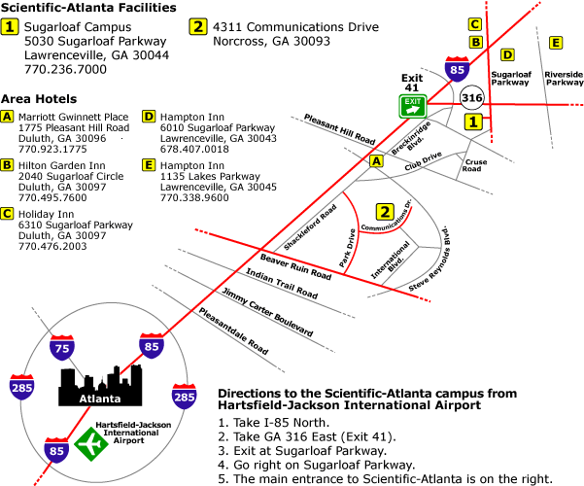
ــــــــــ

